AG-791 — Reporte de Planes de Facilidades (Portal Agente)
Informe de pruebas de QA
Ambiente QA AV · 4/11/2026 · Portal Agente, perfil AgentePFP · Reportes → Planes de Facilidades · Historia AG-791 (#57085) · Casos de prueba AG-876

1. Resultado
El reporte cumple los criterios de aceptación CA01 a CA09. Los 14 casos de prueba dan OK y los 12 errores reportados durante la prueba están corregidos y verificados. El reporte queda listo para las pruebas de usuario.
Verificación | Resultado | Detalle
Casos de prueba (CA01–CA09) | OK | 14 de 14 casos OK
Errores reportados | Corregidos | 12 de 12 verificados en QA AV
Datos de la grilla y del Excel | Coinciden | Iguales a la base de datos, campo por campo

2. Casos de prueba
Cada caso indica los datos usados en QA AV y el resultado obtenido. Los mismos pasos sirven para las pruebas de usuario (ver la sección 4 sobre los datos).
Caso | Descripción | CA | Datos de prueba | Resultado obtenido | Estado
01 | Acceso al reporte y filtros disponibles | CA01 | Portal Agente → Reportes → "Planes de Facilidades". | Instrumento Legal: 890/MHFGC/20 y 461/AGIP/25. Año: 2022, 2023, 2024, 2025, 2026. Estado: Vigente, Cancelado, Nulo, Caduco y Todos. Obligatorios con asterisco rojo y leyenda "* Campo obligatorio". | OK
02 | Impuestos según el Instrumento Legal | CA01 | Instrumento Legal 890/MHFGC/20 y luego 461/AGIP/25, en cada año. | 890/MHFGC/20: 11 impuestos en todos los años · 461/AGIP/25: 25 impuestos en todos los años, iguales a la tabla de impuestos incluidos por norma. | OK
03 | Impuesto como campo obligatorio | CA01/CA02 | Instrumento Legal 890/MHFGC/20, Año 2026, sin Impuesto. | Impuesto con asterisco; "Consultar" deshabilitado hasta elegirlo. | OK
04 | Validación de campos obligatorios | CA02 | Completar los filtros de a uno. | "Consultar" deshabilitado sin Instrumento Legal, sin Año o sin Impuesto; se habilita con los tres completos. | OK
05 | Consulta e información de la grilla | CA03/CA04 | 890/MHFGC/20 · 2026 · Todos · IIBB - Convenio Multilateral. | 21 planes, iguales a la base en las 10 columnas y ordenados por fecha de creación (el plan 2223000125, alta 30/04/2026, en la fila 2). | OK
06 | Filtro por Estado | CA03 | 461/AGIP/25 · 2026 · Caduco (Contribuyentes Locales), Nulo y Cancelado (Convenio Multilateral). | Caduco: 16 = 16 · Nulo: 30 = 30 · Cancelado: 18 = 18 planes (portal = base), sólo del estado elegido. | OK
07 | Paginación de 50 registros | CA05 | 890/MHFGC/20 · 2025 · Todos · IIBB - Contribuyentes Locales. | 81 planes en 2 páginas de 50; primera, anterior, siguiente y última llevan a la página correcta y se deshabilitan en los extremos. | OK
08 | Paginación con gran volumen | CA05 | 461/AGIP/25 · 2026 · Todos · IIBB - Convenio Multilateral; páginas 2 a 4. | 72.460 planes; cada página trae 50 registros sin error, incluidos planes de CUITs sin datos en el Padrón (razón social vacía). | OK
09 | Consulta sin resultados | CA06 | 890/MHFGC/20 · 2026 · Todos · Sellos - AR RELIT. | Mensaje "No encontramos registros para esta consulta", sin grilla ni "Descargar". | OK
10 | Disponibilidad de la descarga | CA07 | Consulta del caso 05. | Con resultados se muestra habilitado "Descargar". | OK
11 | Generación del Excel | CA08 | Consulta del caso 05 → Descargar. | Excel con los 21 planes de la consulta, en el mismo orden; importes, CUIT, impuesto, cuotas y Fecha Alta iguales a la grilla y a la base (2223000125: 30/04/2026). | OK
12 | Generación del Excel de gran volumen | CA08 | Consulta del caso 08 → Descargar. | Excel de 72.460 filas (= 72.460 planes de la consulta, sin repetidos) en 23 s. | OK
13 | Error en la generación del reporte | CA09 | Consulta del caso 05 → Descargar, con el servicio de descarga respondiendo error. | Mensaje "No fue posible generar el reporte en este momento. Por favor, intente nuevamente más tarde."; la grilla se mantiene. | OK
14 | Año según la fecha de consolidación | CA03 | 461/AGIP/25 · 2025 · Todos · Automotor. | 30 planes = 30 de la base, incluido el 1583024404. | OK

3. Errores reportados y corregidos
Errores encontrados durante la prueba, ya corregidos por desarrollo. Cada uno se volvió a probar con los datos del caso que lo cubre.
Error | Descripción | Caso | Re-test
AG-897 | El Excel perdía el separador decimal en los importes | 11 | Corregido (4/11/2026)
AG-898 | Error 500 al descargar el Excel con gran volumen | 12 | Corregido (4/11/2026)
AG-899 | Mensaje incorrecto y grilla borrada al fallar la descarga | 13 | Corregido (4/11/2026)
AG-900 | "Persona Inexistente" al paginar con CUITs fuera del Padrón | 08 | Corregido (4/11/2026)
AG-901 | Texto incorrecto en la consulta sin resultados | 09 | Corregido (4/11/2026)
AG-943 | El combo Estado mostraba estados incorrectos | 01 | Corregido (4/11/2026)
AG-944 | El filtro Instrumento Legal mostraba "nuevo/2025" | 01 | Corregido (4/11/2026)
AG-947 | El combo Año no mostraba el rango completo | 01 | Corregido (4/11/2026)
AG-948 | Faltaban impuestos según el Instrumento Legal | 02 | Corregido (4/11/2026)
AG-949 | Los filtros Año e Impuesto no respetaban el CA01 | 01, 02 | Corregido (4/11/2026)
AG-998 | La Fecha Alta del Excel mostraba un día más que la grilla | 11 | Corregido (4/11/2026)
AG-999 | La grilla no ordenaba por fecha de creación | 05 | Corregido (4/11/2026)

4. Consideraciones para las pruebas de usuario
- Datos: los números de plan y las cantidades de este informe son de QA AV. En Homologación cambian; los filtros y los resultados esperados son los mismos.
- Consultas grandes: 461/AGIP/25 · 2026 · Convenio Multilateral (72.460 planes en QA) tarda unos segundos en consultar y unos 23 s en descargar el Excel.
- Razón social vacía: los planes de CUITs que no tienen datos en el Padrón se muestran sin razón social (en QA, CUITs de prueba 34-00000xxx-x). Así quedó resuelto el error AG-900.
- Fecha de Alta: se muestra en hora argentina, en la grilla y en el Excel. Un plan dado de alta entre las 21:00 y las 23:59 tiene que mostrar el mismo día en los dos.
- Orden: ascendente por fecha de creación del plan, en la grilla y en el Excel.
- Caso 13 (CA09): el error de la descarga se provocó simulando una falla del servicio; no se puede forzar desde la pantalla.

5. Evidencia por caso

Caso 01 — Acceso al reporte y filtros disponibles (CA01)
- Datos: Portal Agente → Reportes → "Planes de Facilidades".
- Resultado obtenido: Instrumento Legal: 890/MHFGC/20 y 461/AGIP/25. Año: 2022, 2023, 2024, 2025, 2026. Estado: Vigente, Cancelado, Nulo, Caduco y Todos. Obligatorios con asterisco rojo y leyenda "* Campo obligatorio".
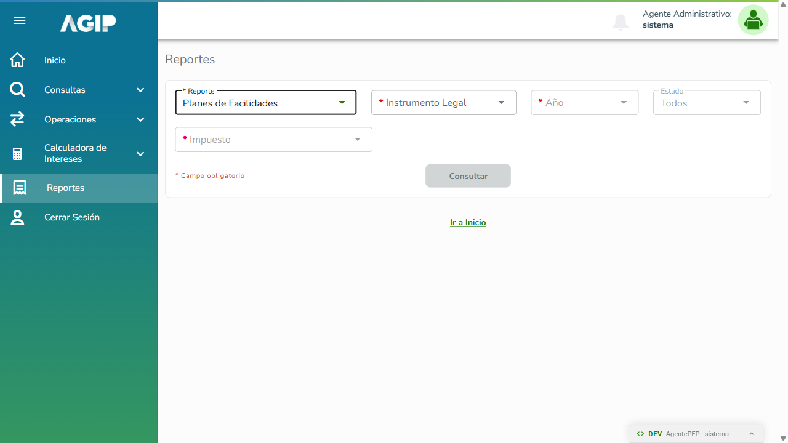
Pantalla del reporte: obligatorios con asterisco y leyenda "* Campo obligatorio".
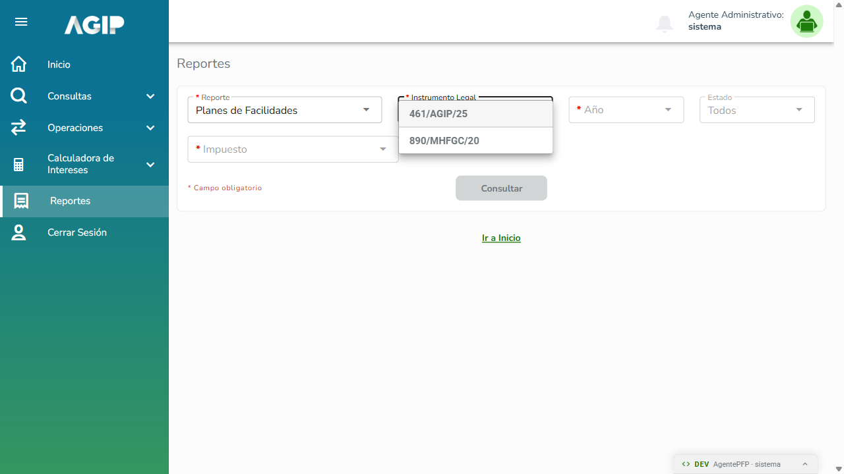
Instrumento Legal: 461/AGIP/25 y 890/MHFGC/20.
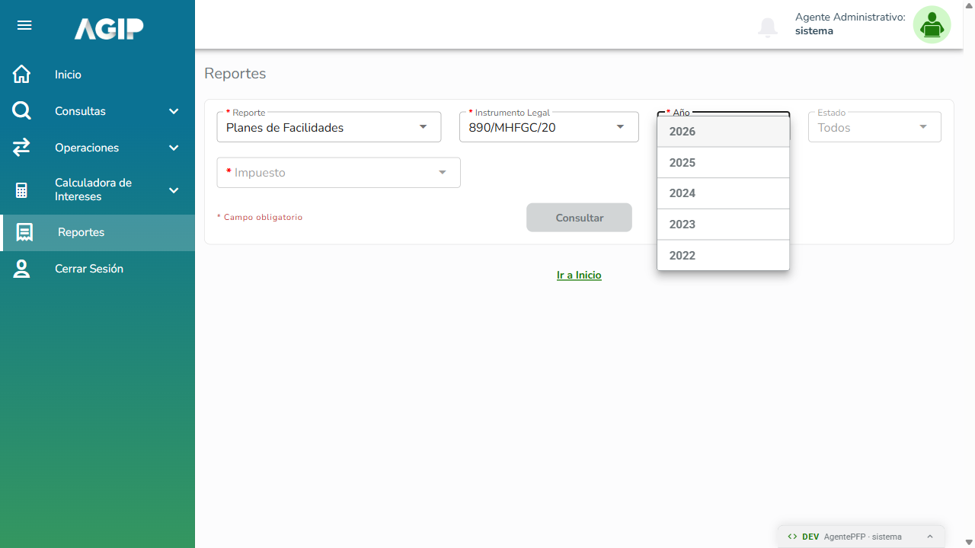
Año: 2022 al año actual.
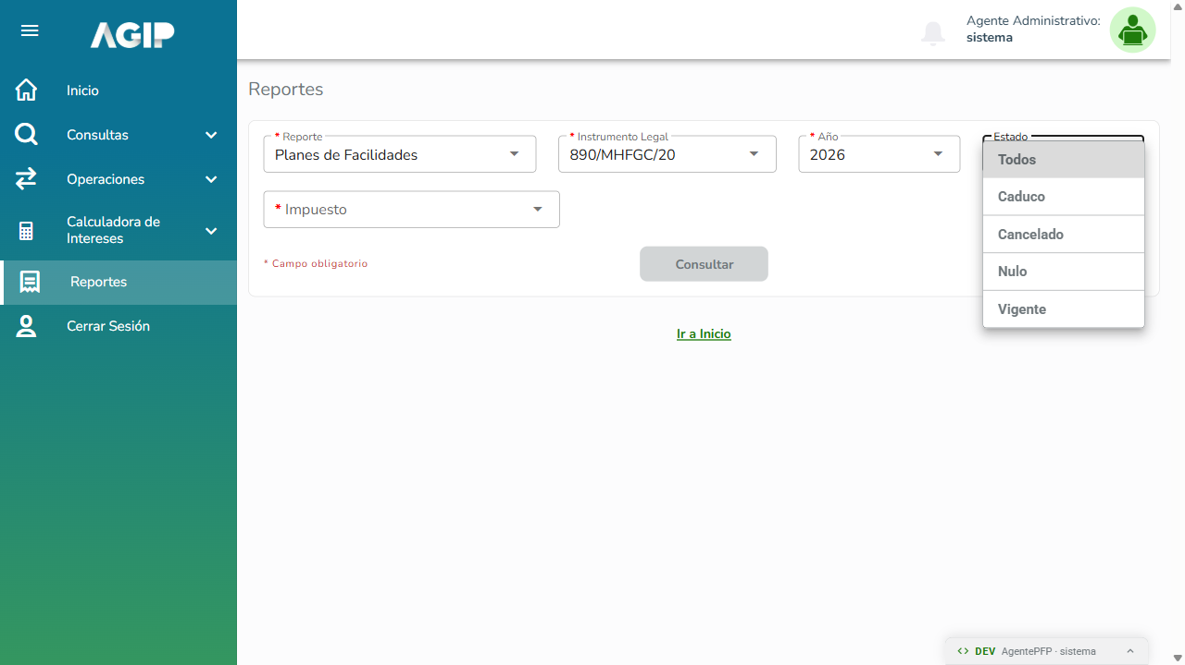
Estado: Todos, Caduco, Cancelado, Nulo y Vigente.

Caso 02 — Impuestos según el Instrumento Legal (CA01)
- Datos: Instrumento Legal 890/MHFGC/20 y luego 461/AGIP/25, en cada año.
- Resultado obtenido: 890/MHFGC/20: 11 impuestos en todos los años · 461/AGIP/25: 25 impuestos en todos los años, iguales a la tabla de impuestos incluidos por norma.
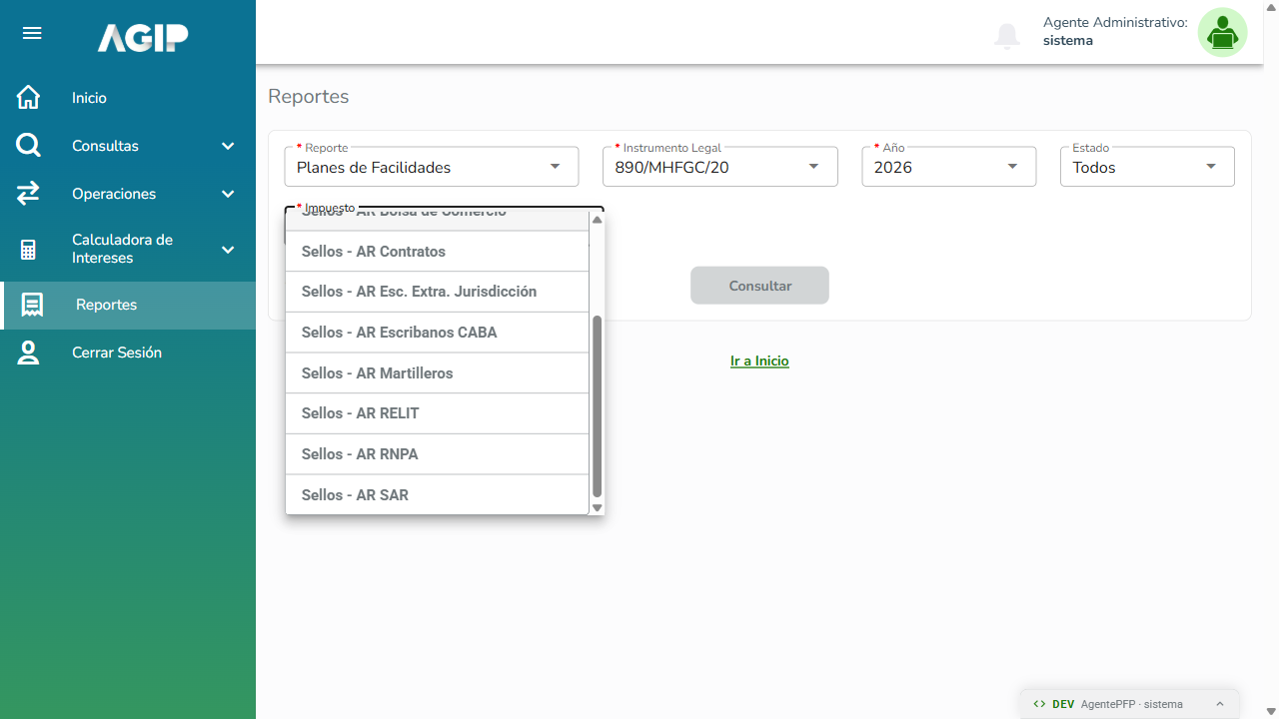
890/MHFGC/20: combo Impuesto desplazado hasta el final (las 11 opciones se verificaron completas).
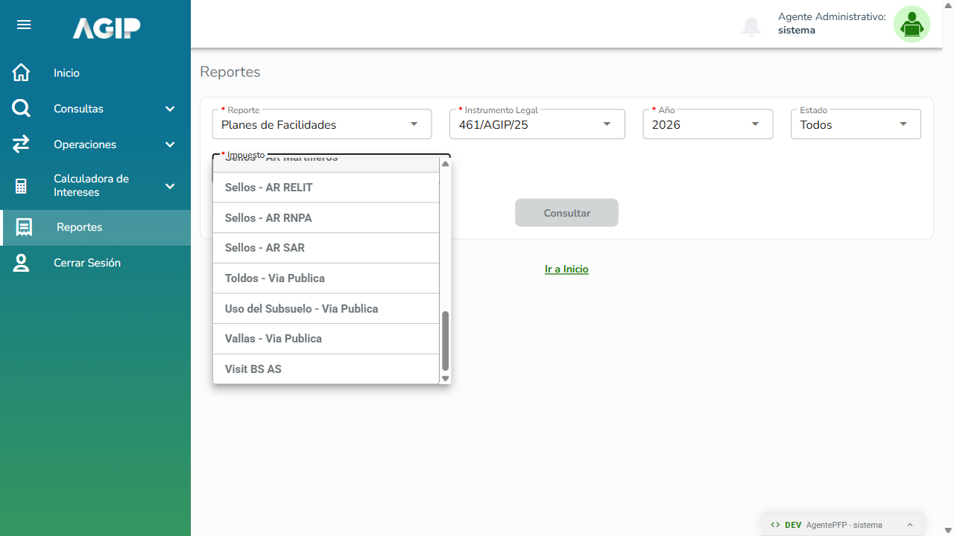
461/AGIP/25: combo Impuesto (25 opciones verificadas).

Caso 03 y 04 — Campos obligatorios (CA01/CA02)
- Datos: Instrumento Legal 890/MHFGC/20, Año 2026, sin Impuesto.
- Resultado obtenido: Impuesto con asterisco; "Consultar" deshabilitado hasta elegirlo.
Sin filtros: "Consultar" deshabilitado.
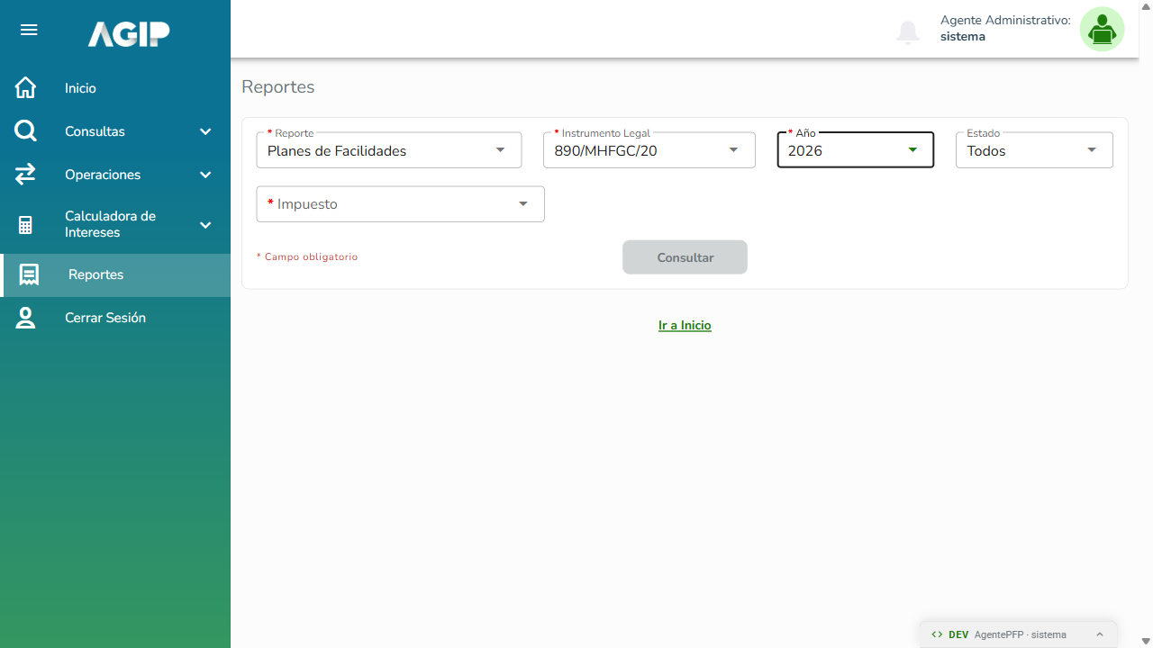
Caso 03: con Instrumento Legal y Año, sin Impuesto: "Consultar" sigue deshabilitado.
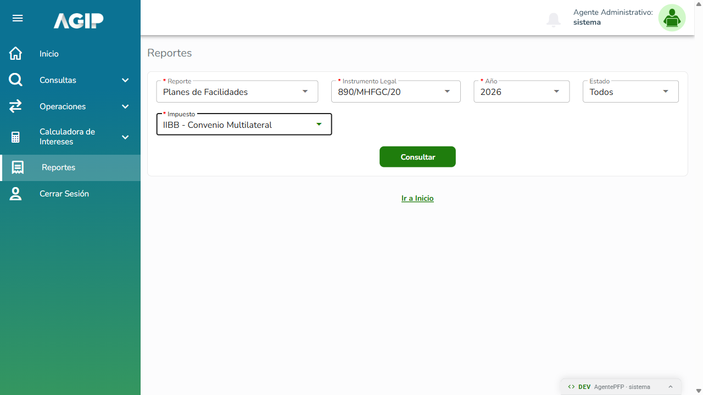
Con los tres obligatorios: "Consultar" habilitado.

Caso 05 — Consulta e información de la grilla (CA03/CA04)
- Datos: 890/MHFGC/20 · 2026 · Todos · IIBB - Convenio Multilateral.
- Resultado obtenido: 21 planes, iguales a la base en las 10 columnas y ordenados por fecha de creación (el plan 2223000125, alta 30/04/2026, en la fila 2).
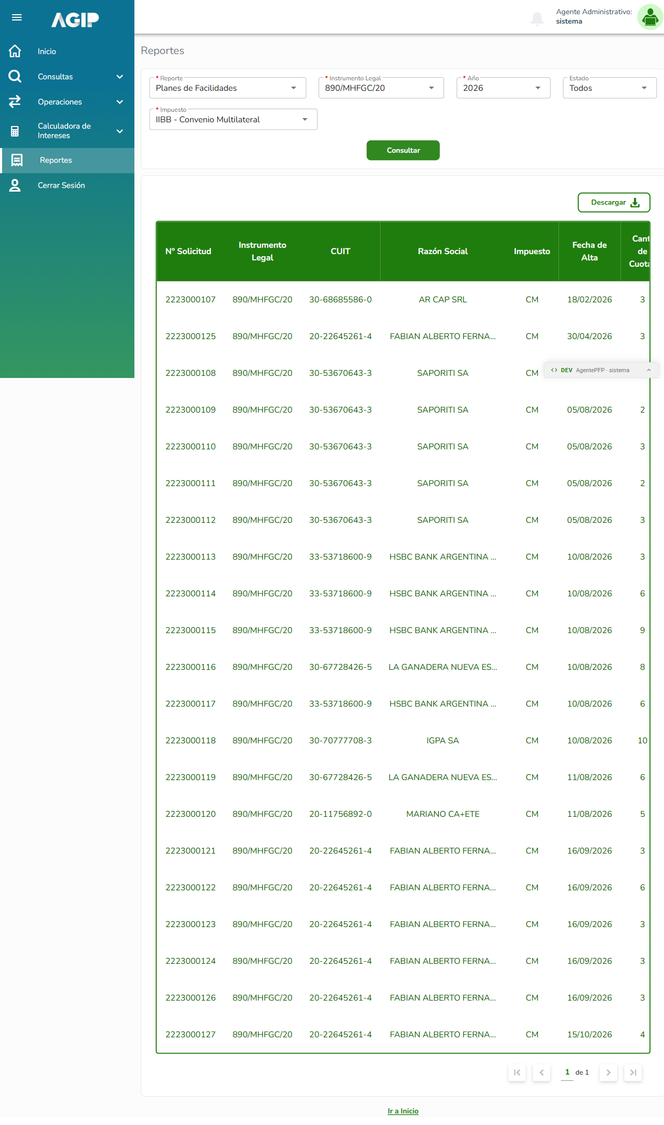
Grilla de 890/MHFGC/20 · 2026 · Convenio Multilateral: 21 planes ordenados por fecha de creación.
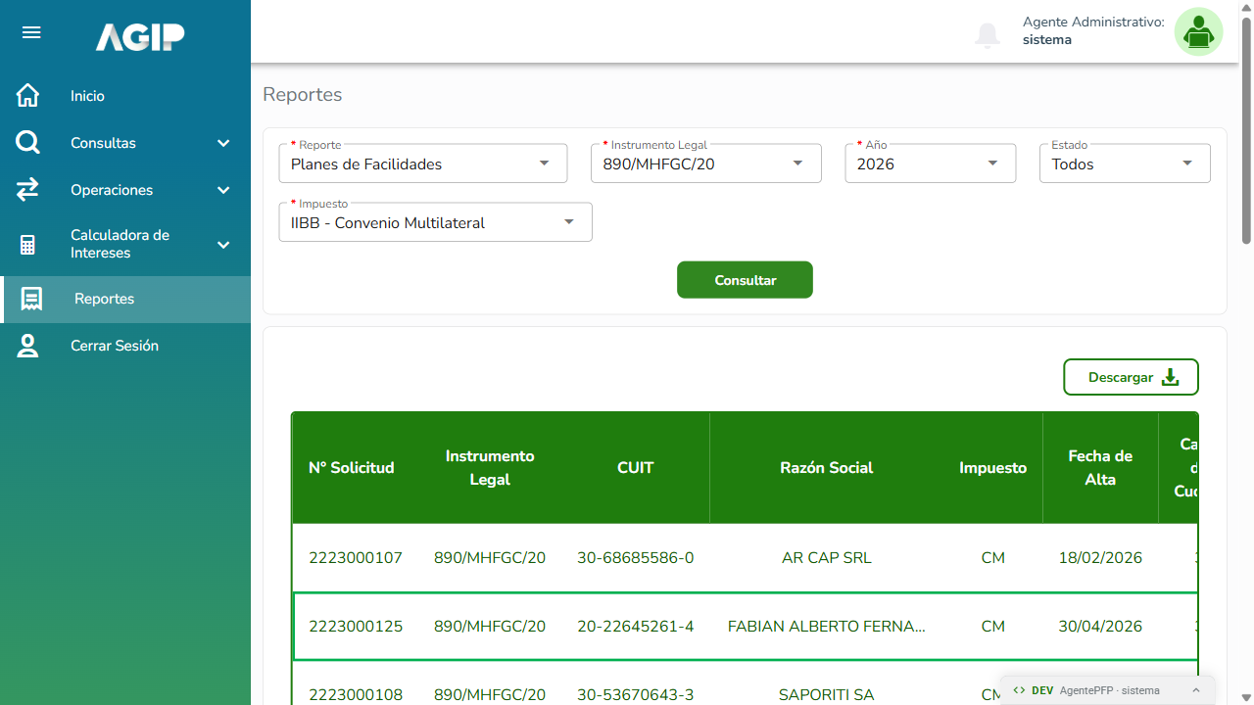
El plan 2223000125 (alta 30/04/2026) en la fila 2, entre 18/02 y 04/08.

Caso 06 — Filtro por Estado (CA03)
- Datos: 461/AGIP/25 · 2026 · Caduco (Contribuyentes Locales), Nulo y Cancelado (Convenio Multilateral).
- Resultado obtenido: Caduco: 16 = 16 · Nulo: 30 = 30 · Cancelado: 18 = 18 planes (portal = base), sólo del estado elegido.
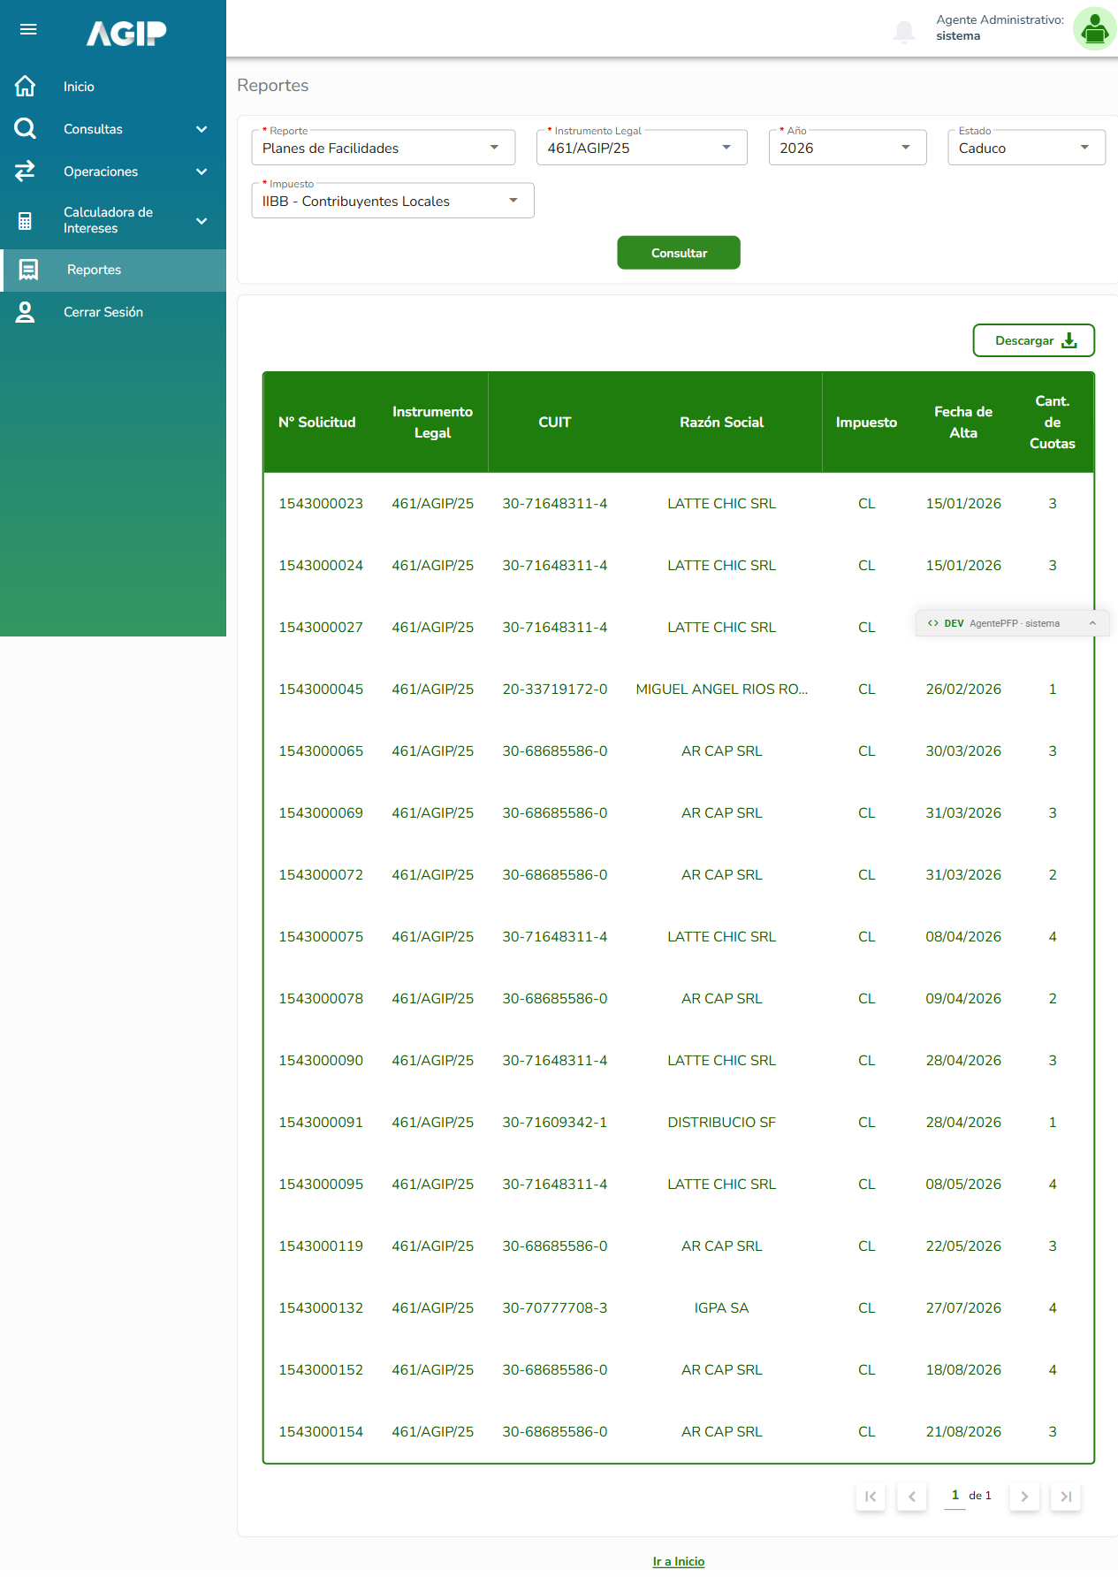
Caduco · Contribuyentes Locales: 16 planes.
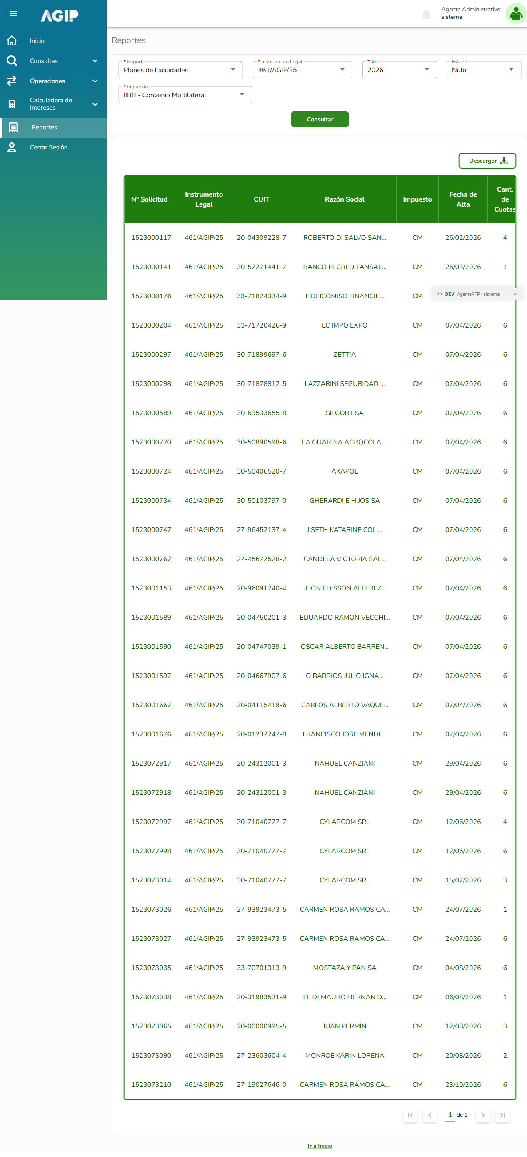
Nulo · Convenio Multilateral: 30 planes.
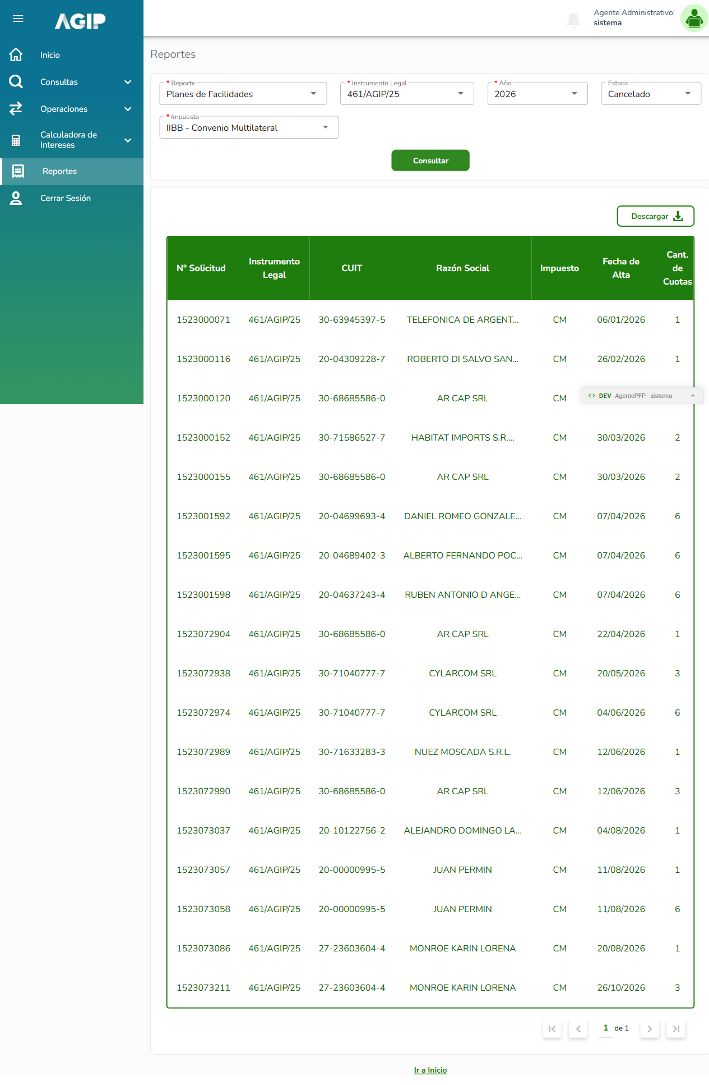
Cancelado · Convenio Multilateral: 18 planes.

Caso 07 — Paginación de 50 registros (CA05)
- Datos: 890/MHFGC/20 · 2025 · Todos · IIBB - Contribuyentes Locales.
- Resultado obtenido: 81 planes en 2 páginas de 50; primera, anterior, siguiente y última llevan a la página correcta y se deshabilitan en los extremos.
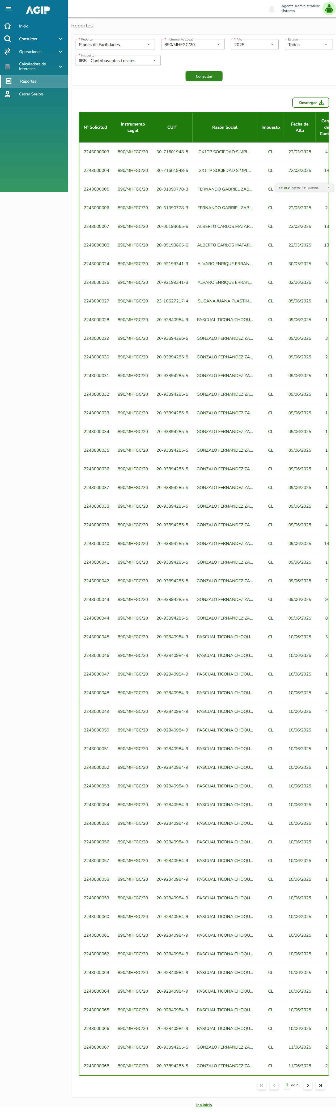
Página 1 de 2: "primera" y "anterior" deshabilitados.
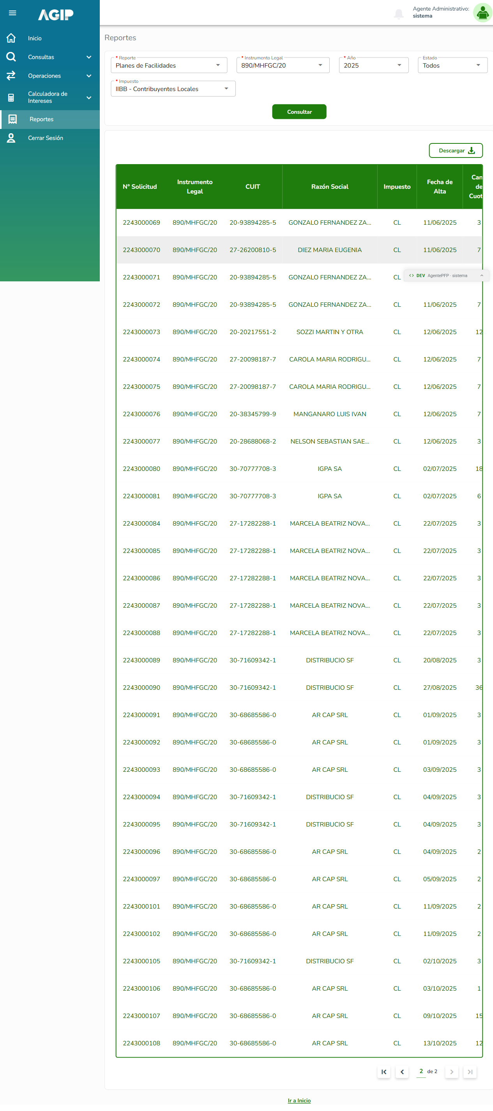
Última página: "siguiente" y "última" deshabilitados.

Caso 08 — Paginación con gran volumen (CA05)
- Datos: 461/AGIP/25 · 2026 · Todos · IIBB - Convenio Multilateral; páginas 2 a 4.
- Resultado obtenido: 72.460 planes; cada página trae 50 registros sin error, incluidos planes de CUITs sin datos en el Padrón (razón social vacía).
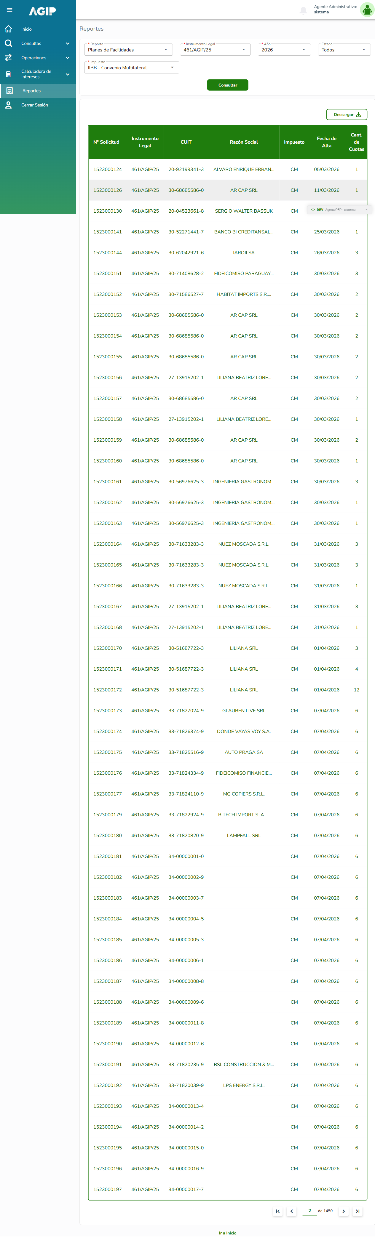
Página 2 de 1.450 de la consulta de 72.460 planes, sin error.

Caso 09 — Consulta sin resultados (CA06)
- Datos: 890/MHFGC/20 · 2026 · Todos · Sellos - AR RELIT.
- Resultado obtenido: Mensaje "No encontramos registros para esta consulta", sin grilla ni "Descargar".
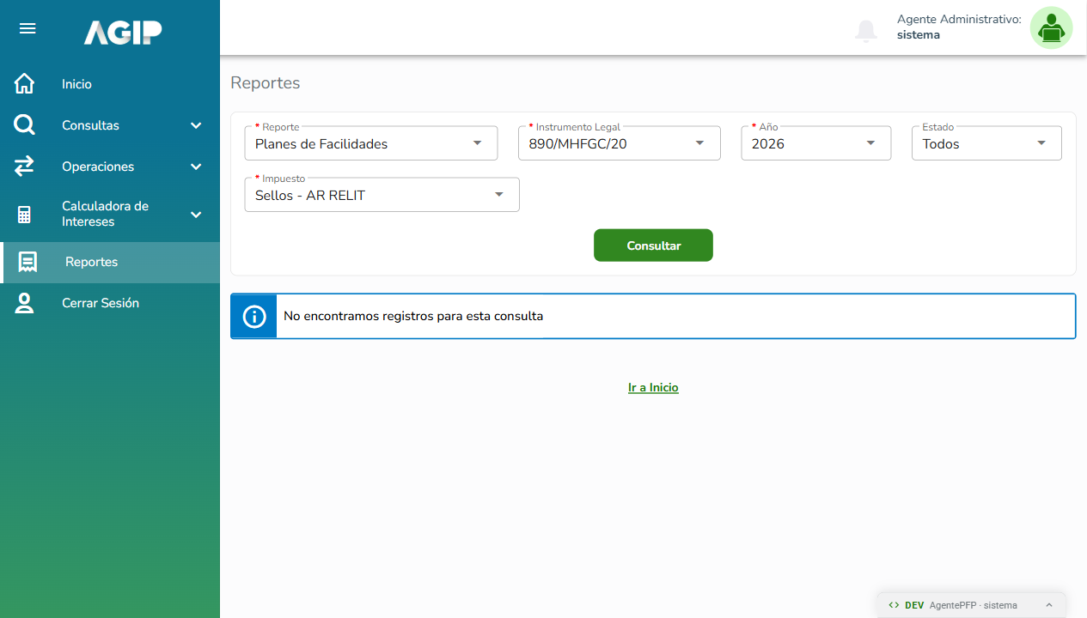
Mensaje del CA06, sin grilla ni "Descargar".

Caso 10 — Disponibilidad de la descarga (CA07)
- Datos: Consulta del caso 05.
- Resultado obtenido: Con resultados se muestra habilitado "Descargar".
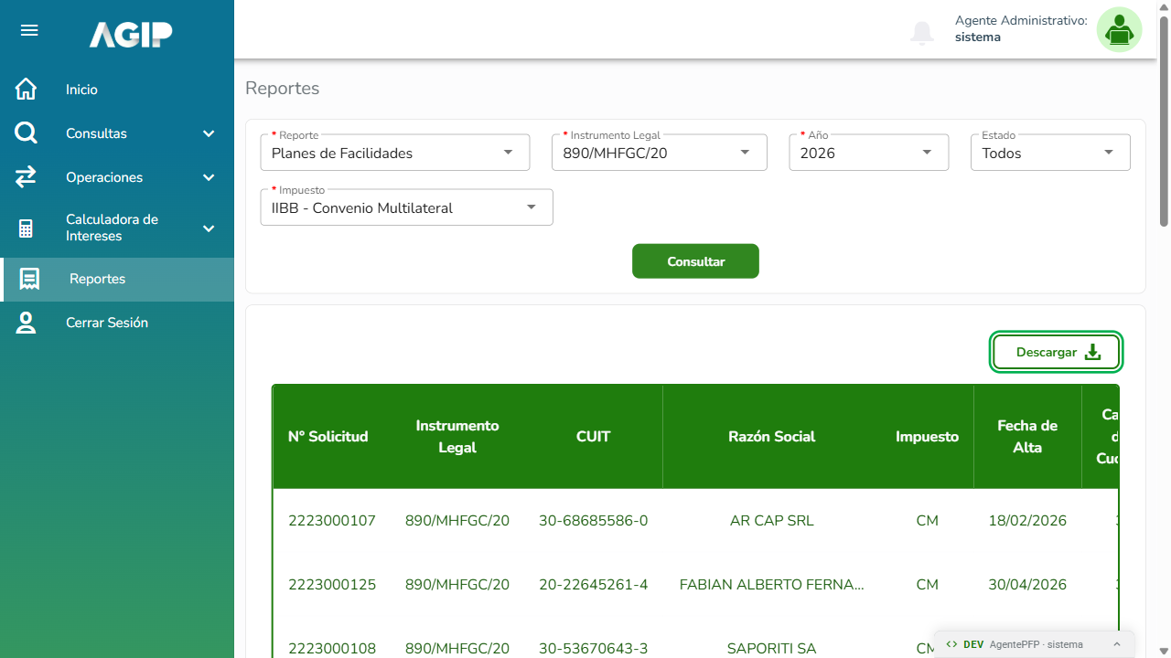
Botón "Descargar" habilitado (resaltado).

Caso 11 — Generación del Excel (CA08)
- Datos: Consulta del caso 05 → Descargar.
- Resultado obtenido: Excel con los 21 planes de la consulta, en el mismo orden; importes, CUIT, impuesto, cuotas y Fecha Alta iguales a la grilla y a la base (2223000125: 30/04/2026).
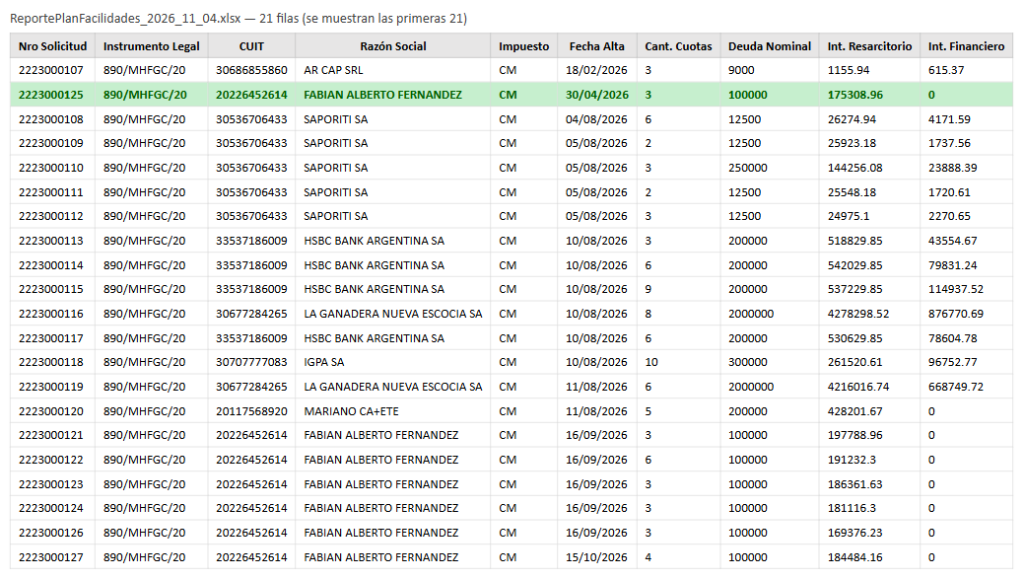
Contenido del Excel descargado (21 filas): mismo orden, importes con decimales y Fecha Alta 30/04/2026 del plan 2223000125 (resaltado).

Caso 12 — Generación del Excel de gran volumen (CA08)
- Datos: Consulta del caso 08 → Descargar.
- Resultado obtenido: Excel de 72.460 filas (= 72.460 planes de la consulta, sin repetidos) en 23 s.
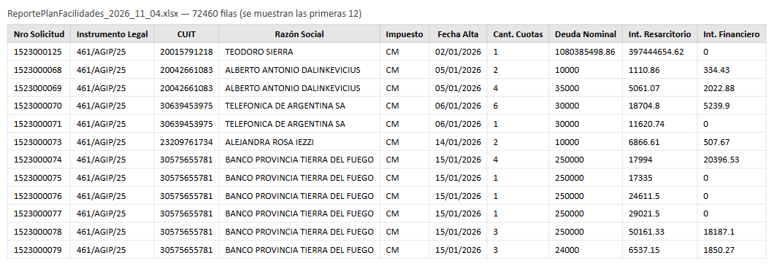
Primeras filas del Excel de 72.460 planes.
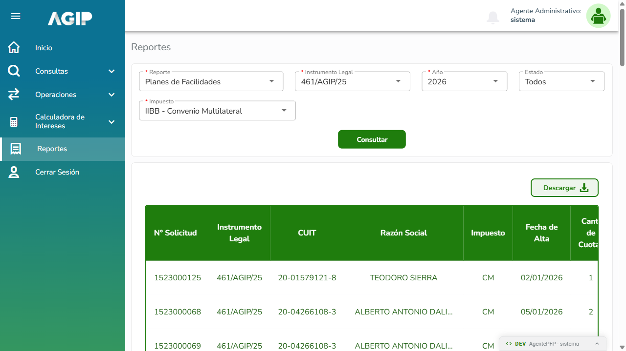
Pantalla después de la descarga, sin mensajes de error.

Caso 13 — Error en la generación del reporte (CA09)
- Datos: Consulta del caso 05 → Descargar, con el servicio de descarga respondiendo error.
- Resultado obtenido: Mensaje "No fue posible generar el reporte en este momento. Por favor, intente nuevamente más tarde."; la grilla se mantiene.
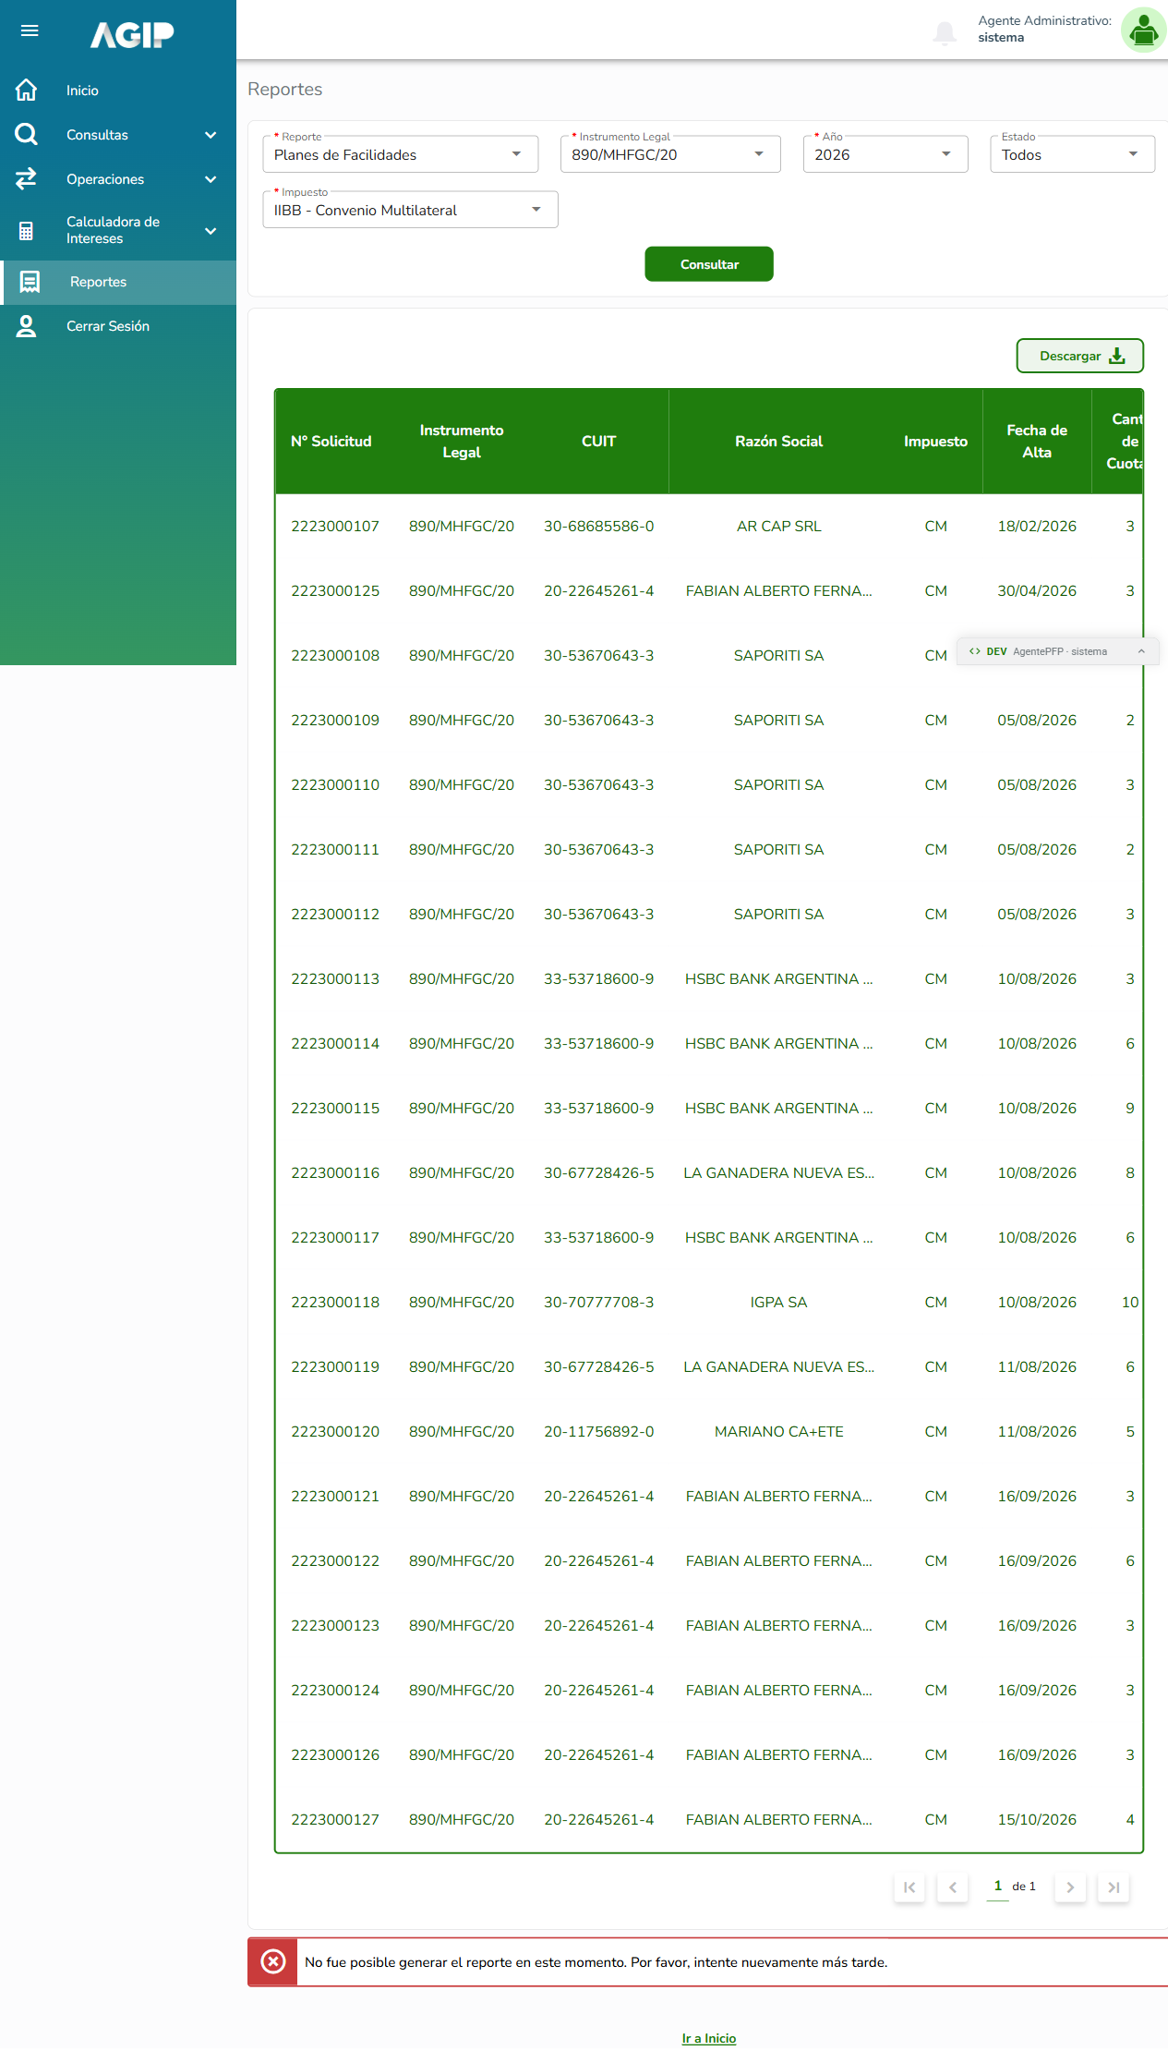
Mensaje del CA09 al fallar la descarga; la grilla consultada se mantiene.

Caso 14 — Año según la fecha de consolidación (CA03)
- Datos: 461/AGIP/25 · 2025 · Todos · Automotor.
- Resultado obtenido: 30 planes = 30 de la base, incluido el 1583024404.
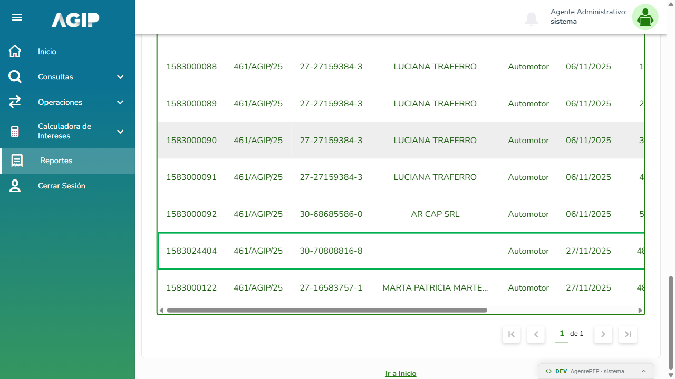
El plan 1583024404 aparece en 461/AGIP/25 · 2025 · Automotor (resaltado).

